

Руководство по эксплуатации

Льдогенератора MK-IMC

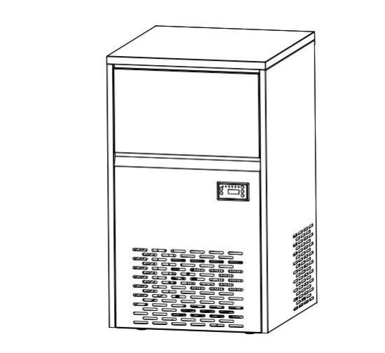

Важно внимательно прочитать данную инструкцию и сохранить её для использования в будущем.


ВАЖНЫЕ ПРАВИЛА ТЕХНИКИ БЕЗОПАСНОСТИ
При использовании электроприборов следует соблюдать основные меры безопасности, чтобы снизить риск возгорания, поражения электрическим током, а также травм людей или повреждения имущества. Перед первым запуском устройства ознакомьтесь со всеми инструкциями.

ВНИМАНИЕ:ЛЕД НЕ МОЖЕТ ХРАНИТЬСЯ В (ЛЬДОГЕНЕРЕТОРЕ) НОЧЬЮ, ЭТО НЕ ХОЛОДИЛЬНИК,
ЛЕД РАСТАЕТ И ПРЕВРАТИТСЯ В ВОДУ, КОТОРАЯ ВЫТЕЧЕТ ИЗ АППАРАТА.

1. При подключении к водопроводу ВНИМАНИЕ: необходимо подключить машину к системе подачи питьевой воды;
2. Аппарат предназначен для использования в быту и в аналогичных условиях, таких как:
(-кухонные зоны для персонала в магазинах, офисах и других рабочих средах;)
-фермерские дома
-гостями отелей, мотелей и других объектов жилого типа;
-в сфере общественного питания и аналогичных отраслях.
3. Устройство следует использовать в помещении, в хорошо вентилируемом месте, свободном от препятствий. Расстояние между четырьмя сторонами устройства и стеной должно составлять не менее 15 см.
4. При использовании электроприборов необходимо соблюдать основные меры безопасности, чтобы снизить риск возгорания, поражения электрическим током, а также травм людей или повреждения имущества. Перед использованием любого прибора внимательно ознакомьтесь со всеми инструкциями.
5. Не используйте данный или любой другой прибор с поврежденным шнуром.
6. Подключайте прибор только к розеткам с правильной полярностью. В ту же розетку не следует подключать другие электроприборы. Убедитесь, что вилка полностью вставлена в розетку.
7. Не размещайте прибор и шнур питания рядом с легковоспламеняющимися материалами. Не накрывайте шнур. Не погружайте его в воду.
8. Мы не рекомендуем использовать удлинитель, так как он может перегреться и стать причиной возгорания.
9. Перед чисткой, ремонтом или техническим обслуживанием отключите льдогенератор от сети.
10. Соблюдайте осторожность и следите за детьми, когда прибор используется в их присутствии.
11. Не используйте льдогенератор на открытом воздухе. Избегайте попадания прямых солнечных лучей и убедитесь, что между задней и боковыми сторонами устройства и стеной имеется зазор не менее 5 дюймов.
12. Не используйте в устройстве для приготовления льда никакие жидкости, кроме воды.
13. Не очищайте льдогенератор с помощью легковоспламеняющихся моющих средств. Испарения могут создать угрозу возгорания или взрыва.
14. Не опрокидывайте устройство.
15. Если зимой льдогенератор переносят с улицы в помещение, дайте ему несколько часов, чтобы он нагрелся до комнатной температуры, прежде чем подключать его к источнику питания.
16. Подключите прибор к отдельной, правильно установленной и заземлённой настенной розетке. Ни при каких
ни при каких обстоятельствах не пытайтесь самостоятельно выполнять подключение к электросети и/или заземление — эти работы должны выполняться сертифицированным электриком.
17. Находящиеся внутри пенопластовые материалы являются горючими, поэтому прибор необходимо держать вдали от огня. 19. Запрещается вытаскивать шнур, чтобы отключить вилку; необходимо вытаскивать именно саму вилку.

ВАЖНО: во избежание опасности, связанной с неустойчивостью, прибор необходимо устанавливать на ровную и плоскую поверхность.
ПРЕДУПРЕЖДЕНИЕ: Данное устройство должно быть заземлено.
1) Предохранитель на печатной плате рассчитан на 15 А; его замена должна производиться техническим специалистом.
2) Колебания напряжения не должны превышать ±10 % от номинального напряжения; в противном случае требуется стабилизатор напряжения.
ВАЖНО: во избежание опасности, связанной с неустойчивостью, устройство необходимо устанавливать на ровную и плоскую поверхность.

ПОРЯДОК ЭКСПЛУАТАЦИИ

РАСПАКОВКА ЛЬДОГЕНЕРАТОРА
1. Удалите все внешние и внутренние упаковочные материалы. Проверьте, включены ли в комплект все перечисленные ниже аксессуары. Если какие-либо детали отсутствуют, обратитесь в нашу службу поддержки клиентов. После распаковки устройства мы рекомендуем подождать 24 часа, прежде чем включать его.
2.Очистите внутреннюю часть теплой водой и мягкой тряпкой или воспользуйтесь функцией самоочистки.
3. Выберите место для установки льдогенератора, где он будет защищен от прямых солнечных лучей и других источников тепла (например, плиты, печи, радиатора). Установите льдогенератор на ровную поверхность. Убедитесь, что между задней и боковыми сторонами льдогенератора и стеной оставлено не менее 5 дюймов свободного пространства.
4. Подождите один час, чтобы хладагент устоялся, прежде чем подключить устройство к сети для первого запуска.
5. Устройство необходимо установить так, чтобы к розетке был обеспечен доступ.

ПОДКЛЮЧЕНИЕ ЛЬДОГЕНЕРАТОРА
Подключите льдогенератор, руководствуясь приведенной ниже схемой.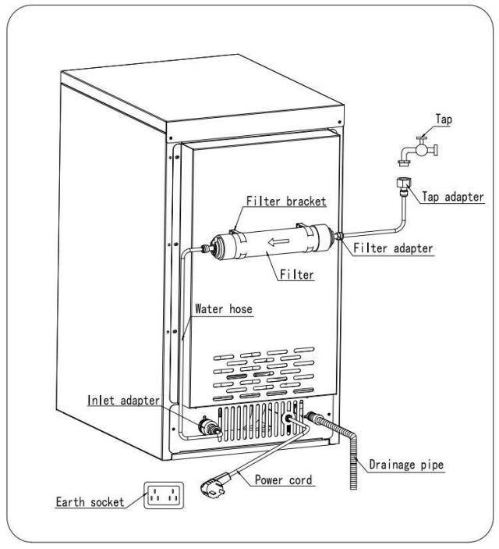

Подсоедините дренажную трубу и трубу для забора воды

Предупреждение:
1) Машину можно подключать только к источникам питьевой воды

2) Слив: выход сливной трубы должен находиться ниже, чем сливной патрубок на машине

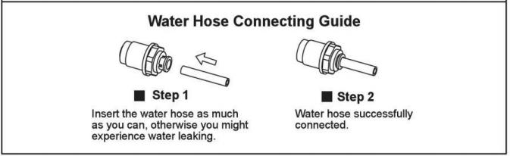

Слив.
Внимание: поскольку лёд во внутреннем резервуаре будет таять, перед использованием необходимо
подключена перед началом использования, а сливную трубу необходимо опустить в емкость или в канализацию.
Примечание: подсоедините один конец сливной трубы к машине, а другой — к ёмкости или канализации. Другой конец сливной трубы должен находиться ниже, чем
сливного отверстия машины.

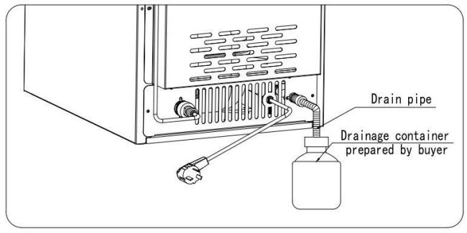

ОЧИСТКА И ТЕХНИЧЕСКОЕ ОБСЛУЖИВАНИЕ

Перед первым использованием тщательно очистите льдогенератор.
Внешняя поверхность: внешнюю поверхность льдогенератора следует регулярно очищать с помощью мягкого моющего средства и тёплой воды. Всегда используйте мягкую ткань, чтобы не поцарапать и не повредить корпус.
(ВНУТРЕННЯЯ ЧАСТЬ: пожалуйста, воспользуйтесь следующей функцией самоочистки:)
1. Добавьте смесь воды и уксуса или лимонного сока (в соотношении 1:1)
2. Подключите устройство к сети, нажмите и удерживайте кнопку CLEAN в течение примерно 3 секунд, затем отпустите. Устройство автоматически перейдет в режим самоочистки. Этот процесс занимает около 5–6 минут. По завершении программы самоочистки устройство автоматически выключится.
3. Лопасти вентилятора будут вращаться. В ходе этого процесса внутренние детали промываются несколько раз.
4. После завершения программы самоочистки отсоедините шнур питания и слейте воду, открутив сливную пробку сбоку. Установите сливную пробку на место.
5. Налейте в резервуар для воды свежую воду до отметки уровня воды.
6. Подключите прибор к сети и повторите процедуру самоочистки, выполнив шаги с 3 по 5. Это позволит смыть остатки уксуса/лимона.
7. После слива воды установите на место и затяните, затем снимите сливную крышку.
8. Протрите внутреннюю и внешнюю поверхности чистой мягкой тканью.
ПРИМЕЧАНИЕ: настоятельно рекомендуется очистить прибор перед первым использованием или после длительного простоя.
9. Замена фильтра: снимите цилиндр фильтра с кронштейна, отсоедините трубку, как показано на рисунке в положениях A и B, затем подсоедините новый фильтр и закрепите его на кронштейне
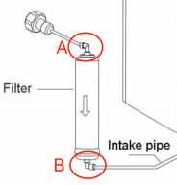
задней части льдогенератора.

ПРИМЕЧАНИЕ
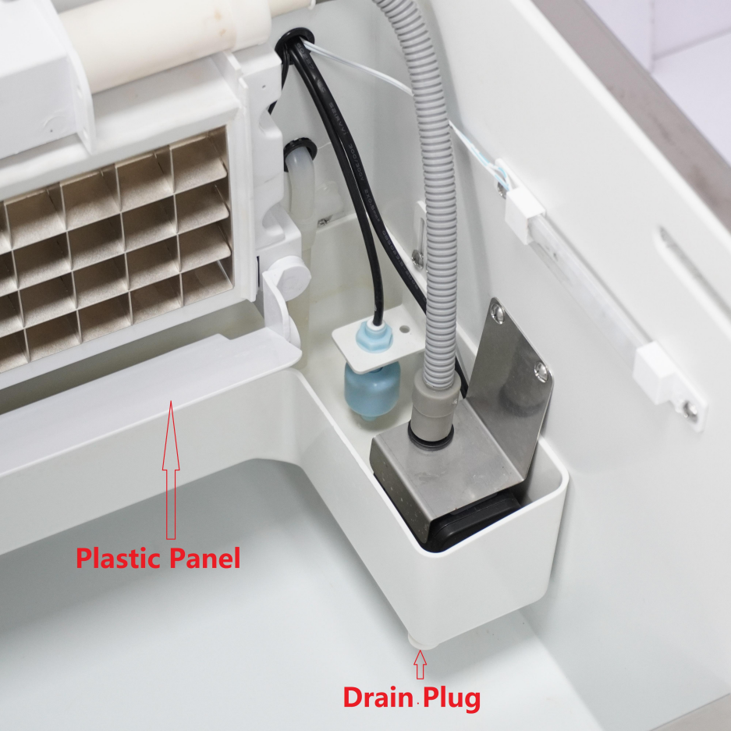

1. Пластиковая панель: по мере увеличения объема производства кубиков льда пластиковая панель внутри машины (показанная выше) может прижиматься кубиками льда. Когда пластиковая панель прижимается, машина автоматически прекращает производство кубиков льда, и загорается индикатор «остановки». Пожалуйста, регулярно удаляйте кубики льда для продолжения производства льда.
2. Сливная пробка: имеется сливная пробка (показана выше); вытащив сливную пробку, можно слить воду.

Управление панелью дисплея:

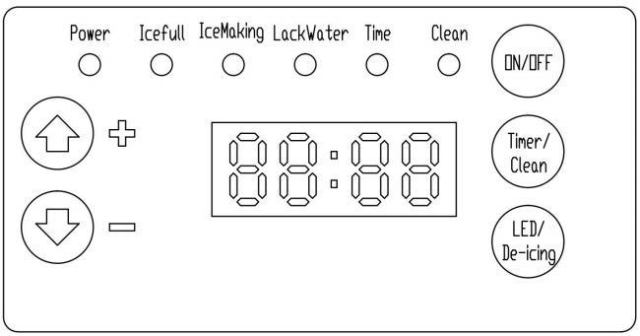

ВКЛ/ВЫКЛ:
При нажатии кнопки «ON/OFF» в режиме ожидания устройство переходит в режим производства льда. При нажатии кнопки «ON/OFF» во время работы устройство останавливается и переходит в режим ожидания.
«+» И «-»:
Регулируйте время приготовления льда и время включения/выключения по расписанию; оба показателя отображаются на цифровом дисплее.
Примечание: во время процесса приготовления льда цифровой дисплей постоянно включен и отображает температуру окружающей среды; цифровой дисплей мигает, отображая время приготовления льда (в минутах), а переключатель «Appointment On» (Включение по расписанию) отображает время включения по расписанию (в часах).
«Timer/Clean»:
В режиме ожидания нажмите кнопку «Timer/Clean» и нажмите кнопки «+» и «-» для настройки времени включения машины по расписанию; в режиме работы нажмите кнопку «Timer/Clean» и нажмите кнопки «+» «-» для настройки времени выключения машины по расписанию.
В режиме ожидания нажмите и удерживайте кнопку «Timer/Clean» в течение 3 секунд — устройство начнёт процесс очистки: 8 минут работы и 3 минуты перерыва в течение 30 минут, цикл повторяется 3 раза. Чтобы выйти из режима в любой момент, нажмите кнопку «ON/OFF» или «Timer/Clean». (У частных клиентов функция назначения времени отсутствует)

Светодиод/размораживание:
Если нажать кнопку быстро, индикатор загорится; если удерживать её нажатой на 3 секунды дольше, пока устройство
изготовления льда, запускается процесс размораживания.

Описание основных функций платы управления

1.1 Функция приготовления льда
1.1.1 Режим ожидания:
Машина включена, машина выключена (режим ожидания), индикатор питания мигает, на цифровом дисплее отображается комнатная температура; отдельные модели имеют дополнительную функцию долива воды во время производства льда
ПРИМЕЧАНИЕ: пополнение резервуара происходит в режиме ожидания; когда уровень воды становится слишком низким (выключается датчик уровня), клапан открывается для пополнения воды; как только датчик уровня включается, электромагнитный клапан подачи воды закрывается. Максимальное время пополнения составляет 6 минут.
1.1.2 Включение аппарата
Нажмите кнопку «ON/OFF» на панели управления, загорится индикатор «Power» (немигающий зеленый свет).
1. Проверьте уровень воды и долейте воду. Если воды недостаточно, откройте электромагнитный клапан подачи воды; индикатор «LackWater» (красный свет) будет постоянно гореть, если уровень воды не будет доведен до нормы в течение трех минут; после этого электромагнитный клапан подачи воды закроется, а индикатор «Power» загорится; каждые 30 минут клапан открывается на 3 минуты; если вода наполнится, машина начнет работать, а индикатор «LackWater» погаснет.
2. Индикатор «Icefull» будет гореть, когда резервуар для льда заполнен; машина будет производить лёд, если резервуар для льда не заполнен, а резервуар для воды полный.
Температура, фиксируемая датчиком температуры окружающей среды: время изготовления льда определяется в зависимости от температуры окружающей среды и корректируется при каждом цикле. Контроль с помощью магнитного выключателя: если он размыкается, это означает, что резервуар для льда заполнен, и загорается индикатор «Ice full»; если он замыкается, процесс изготовления льда может начаться.
Условия срабатывания: устройство начнет процесс размораживания после завершения процесса образования льда, когда магнитный выключатель останется в выключенном состоянии в течение 5S, что будет расценено как отключение и заполнение резервуара льдом.
Примечания:
1. Для запуска процесса изготовления льда необходимо
a. включения магнитного выключателя
b. включения датчика уровня в резервуаре для воды
c. Определение времени изготовления льда в соответствии с данными датчика температуры окружающей среды
2. Условия для запуска насоса: резервуар заполнен водой, компрессор включен, начало цикла изготовления льда. 3. Пополнение воды в резервуаре происходит во время размораживания, и воду можно доливать в любой момент этого периода, если её не хватает; при начале процесса размораживания вентилятор остановится, а индикатор «IceMaking» начнёт мигать.
1.1.3 Изготовление льда
Индикация процесса изготовления льда: в ходе процесса изготовления льда отображается накопленное время, а индикатор «IceMaking» горит.
1.1.4 Светодиод/Размораживание
Индикатор «IceMaking» мигает. По завершении процесса размораживания в зависимости от положения магнитного выключателя (включено или выключено) определяется, следует ли остановить или продолжить процесс приготовления льда.
Примечание: Работа соленоидного клапана пополнения запаса воды зависит от уровня воды; при недостатке воды пополнение происходит в любой момент в ходе процесса размораживания.
1.2 Функция автоматической очистки
В режиме ожидания нажмите кнопку «Timer» и удерживайте её более 3 секунд — запустится процесс автоматической очистки, загорится индикатор «Clean», компрессор и вентилятор не будут работать, включится реле уровня воды, насос начнёт работать, работая 8 минут и останавливаясь на 3 минуты; после трёх таких циклов процесс очистки завершится.
Во время процесса очистки индикатор «Clean» постоянно горит, когда насос работает, и мигает в течение средних 3 минут ожидания. При запуске насоса должен сработать датчик уровня воды; после остановки насоса можно долить воду в соответствии с показаниями датчика. При начале обратного отсчета цифры на дисплее начнут мигать. Устройство остановится
работу, когда цифры отсчитают от 30 до 0, и перейдёт в режим ожидания.
1.3 Функция настройки времени приготовления льда
Нажмите кнопку «+» или «-», чтобы отобразить текущее время приготовления льда. Во время приготовления льда цифры на дисплее будут мигать, и время приготовления можно будет увеличить или уменьшить.
Время приготовления льда увеличивается или уменьшается по 1 минуте за каждый нажим кнопки; настройка времени действует для следующего цикла приготовления льда.
1.4 Функция отображения неисправностей
F1: превышение времени пополнения водой — застрял поплавок, из крана не поступает вода, неисправен впускной клапан или отсутствует питание на выходной схеме
F2: Контейнер для льда переполнен — контейнер переполнен или неисправен магнитный датчик
F3: неисправность датчика — короткое замыкание или обрыв цепи датчика
F4: 3-кратная неисправность системы противообледенительной обработки — слишком толстый слой льда или недостаток воды (только для механического поплавкового датчика)
Схема соединений

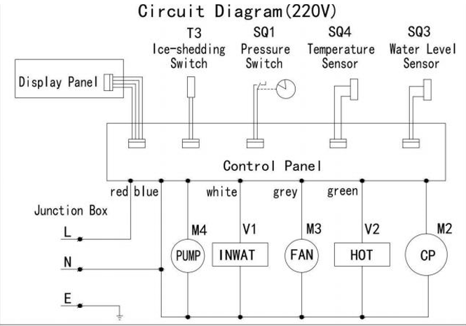

Общий анализ неисправностей

Индикатор наполнения льдом  горит, а  не сработал | Разъем испарителя не  неправильно | Установите разъем заново
Индикатор наполнения льдом  горит, а  не сработал | Датчик приближения не реагирует | Замените датчик
Индикатор наполнения льдом  горит, а  не сработал | Разъем не вернулся в исходное положение | Удалите лёд, чтобы разъём вернулся в исходное положение
Нормальное производство льда | Остановите каждые 4 циклов, и процесс подачи льда продолжался в течение 5 мин | Датчик приближения нечувствителен, замените его
В резервуаре нет воды | Водяной бак не подключен | Установите заглушку на место
Вода перелилась через край резервуара | Используйте водопроводную воду в качестве источника воды | Давление воды слишком высокое, поплавок не срабатывает. Отрегулируйте давление воды или замените поплавок на новый.
Вода в баке | Отсутствие воды или слабый поток | Насос сильно забит, замените его или прочистите
Вода в баке | Отсутствие воды или слабый поток | Распылительная трубка забита — прочистите её
Вода , расход и , вода становится холодной | Тонкий слой льда на испарителе | Увеличьте время приготовления с помощью кнопки «+»
Вода , расход и , вода становится холодной | На испарителе образовался очень плотный лёд | Уменьшите время приготовления с помощью кнопки «-»
Вода , расход и , вода становится холодной | Некоторое количество воды распыляется на лед  резервуара | Отрегулируйте распылительную трубу
Вода , расход и , вода становится холодной | Утечка воды с задней стороны резервуара | Бак необходимо отрегулировать.
Поток воды есть, но вода не охлаждается | Главная плата не подает питание на компрессор | Заменить на новую основную плату
Поток воды есть, но вода не охлаждается | Компрессор не работал | Проверьте стартер, при необходимости замените его на новый
Поток воды есть, но вода не охлаждается | Компрессор сильно нагрелся | Замените
Поток воды есть, но вода не охлаждается | Компрессор работает, но  подключенная медная труба не охлаждается | У компрессора утечка
Вентилятор не работает | Проблема с конденсатором отсутствует  чувствителен | Отсоедините датчик или замените его на новый
Вентилятор не работает | Вентилятор заклинило | Отрегулируйте вентилятор
Вентилятор не работает | Вентилятор неисправен | Замените вентилятор на новый
Лёд заполнил резервуар | Соединитель не вернулся в исходное положение | Удалите лёд, чтобы разъём вернулся в исходное положение




